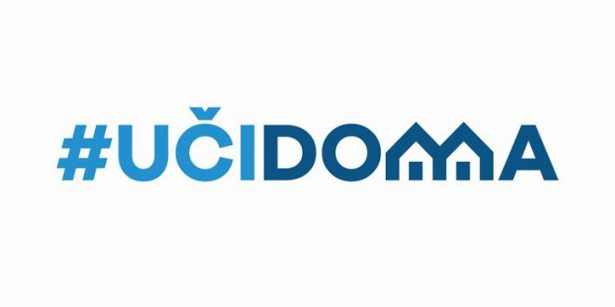
SEDMIČNI PLAN RADA PO PREDMETIMA ZA PERIOD 30.03.2020. – 03.04.2020.
RAZRED I PREDMET: VI razred – italijanski jezik NASTAVNICI: Miroslav Bulatović, Suzana Perazić

DAN | ISHODI | AKTIVNOSTI | SADRŽAJ/POJMOVI | NAČIN KOMUNIKACIJE
PONEDELJAK  23.03.2020. | Piše riječi i proste rečenice | Popunjavaju prazna polja odgovarajućim određenm članom | Articolo determinativo/određeni član | Viber grupa, e-platforma
UTORAK
24.03.2020.
SRIJEDA
25.03.2020.
ČETVRTAK  26.03.2020. | Prati i razumije uputstva | Prati uputstva o upotrebi određenog člana, primjenjuje ih. Povezuje date imenice sa odgovarajućim članom | Neodređeni clan/articolo indeterminativo | Viber grupa, e-platforma
PETAK
27.03.2020.

POVRATNA INFORMACIJA U TOKU SEDMICE

